2 5 Особенности объектно-ориентированных и структурных языков программирования

https://practicum.yandex.ru/blog/obektno-orientirovannoe-programmirovanie/

Главное об ООП
- ООП — это парадигма разработки, набор правил и критериев, по которым пишут код. Её суть в том, что весь код состоит из объектов, которые взаимодействуют друг с другом. Существуют и другие парадигмы, например, функциональное программирование.
- В ООП выделяют четыре основных элемента: классы, объекты, методы и атрибуты.
- Объектно-ориентированный подход к программированию строится на трёх основных принципах: наследование, инкапсуляция и полиморфизм.
- Программы, созданные по принципам ООП, более структурированные, легче читаются и хорошо масштабируются. При этом они сложнее в написании.
- В парадигме ООП удобнее всего писать на языках Java, C++, C#, JavaScript и некоторых других.

Что такое ООП
Объектно-ориентированное программирование, или ООП — это одна из парадигм разработки. Парадигмой называют набор правил и критериев, которые соблюдают разработчики при написании кода.

Формы, проекты Большинство приложений для операционной системы Windows имеют оконный режим. Поэтому результат работы в визуальных средах (Delphi, Microsoft Visual Studio т.д.) – это не один исполняемый файл, а проект, состоящий из нескольких частей:
1) экранная форма с основными компонентами;
2) дополнительные (дочерние или равноправные формы);
3) код на соответствующем языке программирования;
4) связующий файл проекта;
5) дополнительные (служебные) файлы и библиотеки.

Таблица расширений файлов проектов
Система ООП Форма Код Проект
Delphi . dfm .pas .dpr
Lazarus .lfm .pas .lpr
PascalABC .Net .fmabc .pas .pabcproj
MS VB .vb .vb .vbproj
MS VC# .cs .cs .csproj
Visual Prolog .cl .pro .prj6
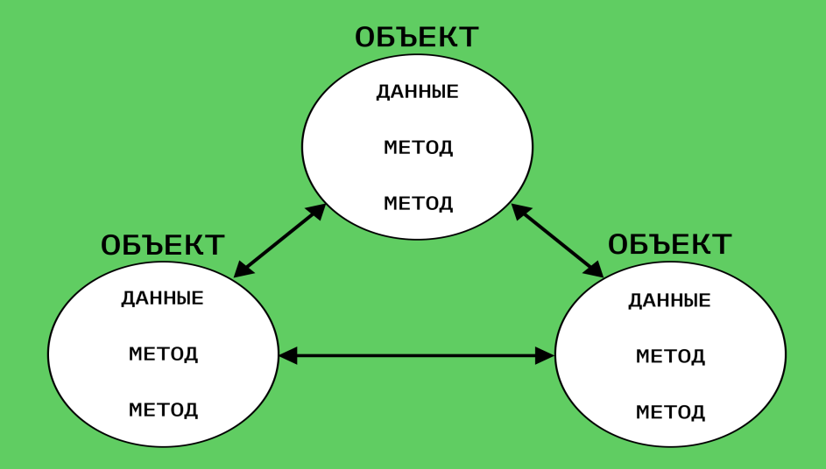

Структура объектно-ориентированного программирования
В коде, написанном по парадигме ООП, выделяют четыре основных элемента:

1. Объект.
Часть кода, которая описывает элемент с конкретными характеристиками и функциями. Карточка товара в каталоге интернет-магазина — это объект. Кнопка «заказать» — тоже.

2. Класс.
Шаблон, на базе которого можно построить объект в программировании. Например, у интернет-магазина может быть класс «Карточка товара», который описывает общую структуру всех карточек. И уже из него создаются конкретные карточки — объекты.
Классы могут наследоваться друг от друга. Например, есть общий класс «Карточка товара» и вложенные классы, или подклассы: «Карточка бытовой техники», «Карточка ноутбука», «Карточка смартфона». Подкласс берёт свойства из родительского класса, например, цену товара, количество штук на складе или производителя. При этом имеет свои свойства, например, диагональ дисплея для «Карточки ноутбука» или количество сим-карт для «Карточки смартфона».

3. Метод.
Функция внутри объекта или класса, которая позволяет взаимодействовать с ним или другой частью кода. В примере с карточками товара метод может:
● Заполнить карточку конкретного объекта нужной информацией.
● Обновлять количество товара в наличии, сверяясь с БД.
● Сравнивать два товара между собой.
● Предлагать купить похожие товары.

4. Атрибут.
Характеристики объекта в программировании — например, цена, производитель или объём оперативной памяти. В классе прописывают, что такие атрибуты есть, а в объектах с помощью методов заполняют эти атрибуты данными.

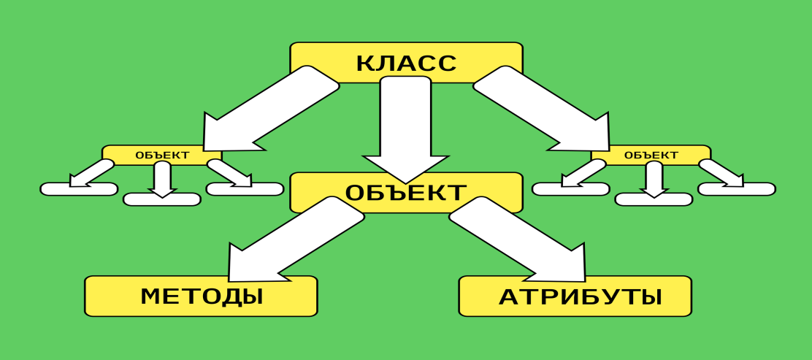

Основные принципы объектно-ориентированного программирования
Объектно-ориентированное программирование базируется на трёх основных принципах, которые обеспечивают удобство использования этой парадигмы.

Инкапсуляция
Вся информация, которая нужна для работы конкретного объекта, должна храниться внутри этого объекта. Если нужно вносить изменения, методы для этого тоже должны лежать в самом объекте — посторонние объекты и классы этого делать не могут. Для внешних объектов доступны только публичные атрибуты и методы.
Например, метод для внесения данных в карточку товара должен обязательно быть прописан в классе «Карточка товара». А не в классе «Корзина» или «Каталог товаров».

Наследование
В этом принципе — вся суть объектно-ориентированного программирования.
Разработчик создаёт:
● Класс с определёнными свойствами;
● Подкласс на его основе, который берёт свойства класса и добавляет свои;
● Объект подкласса, который также копирует его свойства и добавляет свои.
Каждый дочерний элемент наследует методы и атрибуты, прописанные в родительском. Он может использовать их все, отбросить часть или добавить новые. При этом заново прописывать эти атрибуты и методы не нужно.

Полиморфизм
Один и тот же метод может работать по-разному в зависимости от объекта, где он вызван, и данных, которые ему передали. Например, метод «Удалить» при вызове в корзине удалит товар только из корзины, а при вызове в карточке товара — удалит саму карточку из каталога.

То же самое с объектами. Можно использовать их публичные методы и атрибуты в других функциях и быть уверенным, что всё сработает нормально.

